Міністерство освіти і науки України

Національний університет «Львівська політехніка»

Кафедра ЕОМ

Лабораторна робота №1

з дисципліни:

«Інженерія програмного забезпечення ч.2»

Виконав:

ст. гр. КІ-32

Гальчин О.М.

Прийняв:

асистент

Цигилик Л.О.

Львів – 2016

**Тема:** Створення Windows Forms на С# за технологією XAML.

**Мета:** Освоїти основи створення Windows Forms за технологією XAML.

**Варіант №4: Система продажу ліків у аптеках.**

При запуску програми, користувач побачить вікно для авторизації (рис. 1).

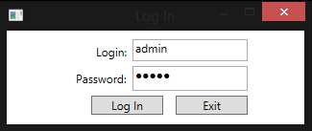

Рисунок 1. Ескіз вікна авторизації.

Якщо користувач пройшов авторизацію і всі дані були введені правильно, буде відкрите наступне вікно (рис.2).

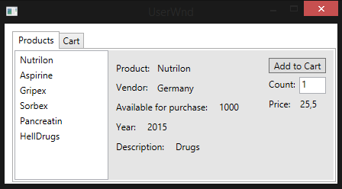

Рисунок 2. Ескіз вікна пошуку і купівлі ліків

При виконанні замовлення буде відкрите наступне вікно (рис. 3)

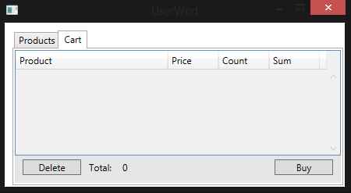

Рисунок 3. Ескіз вікна виконання замовлення .

* **Підсумок:**

Під час розробки інтерфейсу було використано такі елементи:

* Button – Кнопка;
* TextBox – Текстовий блок, призначений для вводу тексту;
* ListBox – Панель зі списком елементів, з можливістю вибору одного з них;
* Grid – Поле, що дозволяє розміщати на собі більше двох елементів.
* Lable – Текстова мітка;
* TabView – Панель вкладок, для переходу між вкладками корзини і списку продуктів;
* DataGrid – Панель даних, для виводу вмісту корзини.

**Висновок:**

На даній лабораторній роботі я навчився створювати Windows Forms на С# за технологією XAML.